利用气压的变化解决化学问题
1、测定空气中氧气的体积含量

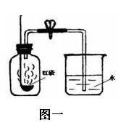
如右图一所示：当足量的红磷在集气瓶中充分燃烧，消耗尽氧气后，集气瓶中的气压减小，待集气瓶完全冷却后，打开止水夹，在压强差的作用下，烧杯中的水进入到集气瓶中。通过集气瓶中水占的体积，可以推测出氧气在空气中的体积含量。

该试验成功的关键是：用足量的红磷消耗尽集气瓶中的氧气，使得集气瓶中形成气压差。如果没有气压差或者气压差不明显，该实验都不能成功。由此可衍生出一系列的下列问题：

⑴最好选用下列什么可燃物来测定空气中氧气的体积含量（ ）

Ａ 木炭 Ｂ 铁丝 Ｃ 红磷 Ｄ 硫

⑵如果用木炭代替红磷，应如何改进实验？

⑶事先在集气瓶中装入一定量澄清的石灰水，燃烧匙中装足量的木炭粉来完成该实验。

结果进入到集气瓶中水的体积仍不到集气瓶体积的1/5，可能的原因是 。

因为木炭、硫与氧气反应后会生成与氧气等体积的二氧化碳、二氧化硫气体，使得集气瓶中不会产生气压差；铁丝不会在空气中燃烧，因此⑴中的答案为C

为了消除木炭燃烧后生成的气体对本实验的影响，⑵中答案为：在集气瓶中装入石灰水来吸收二氧化碳。⑶的答案为：石灰水的用量不足或碳燃烧生成了一些不能被石灰水吸收的一氧化碳。

2、利用集气瓶来收集各种气体

2.1 排空气法收集气体

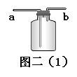
如图二（1）所示，当收集密度比空气大的气体时（例如O₂、CO₂）气体应从导管a进入，在集气瓶中气体产生的气压将空气从b导管排出。相反，要收集密度比空气小的气体时（例如H₂、CH₄）,气体应从b导管进。

问题1

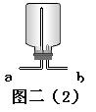
若用图二（2）所示的装置来收集气体，当收集密度比空气大的气体时，气体应从 导管进。（填a或b）答案为b

2.2 排水法收集气体

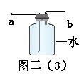
如图二（3）所示，集气瓶中装满水。不溶于水或不易溶于水的气体（例如O₂、CH₄等）通过b导管进入集气瓶，气体产生的压强将水从a导管排出。

问题2

如图二（1）所示集气瓶中装满了气体CH₄，水从 导管（填a或b）进入可排出甲烷气体。

答案为 a

3、用于试验气体的溶解性实验

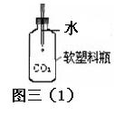
如图三（1）在软塑料瓶中装满CO₂，向瓶中滴入大约一半体积的水，振荡。由于二氧化碳气体溶于水使得瓶中气压变小，可观察到软塑料瓶变瘪的现象

问题1

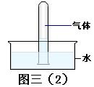
如图三（2）所示，试管中装满了一种能溶于水的气体，将试管倒放在水槽中，可观察到什么现象？

答案：有液体进入试管中，并且液面逐渐上升。

问题2

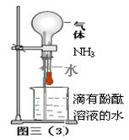
如图三（3）所示，烧瓶中装有一种易溶于水NH₃，烧杯中装有滴加了酚酞溶液的水，挤压滴管，加入一定量的水，再打开玻璃管止水夹，可观察到什么现象？

答案：由于NH₃易溶于水，滴管滴入水后，使得烧瓶中的气压迅速明显减小，打开玻璃管上的止水夹，烧杯中滴有酚酞溶液的水在大气压的作用下就会进入烧瓶，加上氨水显碱性，因此可观察到烧瓶中玻璃管内有红色的液体喷出，形似喷泉。

4、比较金属的活动性强弱

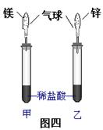
如图四，甲乙两个试管中装用相同质量分数、相同质量的足量的稀盐酸，试管口上分别套有相同的气球，内装相同质量的镁粉和锌粉。将气球同时向上拉起，使粉末倒入稀盐酸中。由于金属镁比锌活泼，在相同时间内与稀盐酸反应生成的H₂多，气球内的气压增大快，因此可观察到甲试管上端的气球最先膨胀。

问题

该实验不仅可观察到甲试管上端的气球最先膨胀，而且反应结束后，可观察到甲试管上端的气球也最大，该实验还能说明什么问题？

答案：反应结束后甲试管上端的气球最大，相同质量的镁粉和锌粉与足量的稀盐酸反应后，镁产生的H₂多一些。因此可得出结论：镁的相对原子质量小于锌。

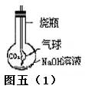
5、判断物质之间接触时发生的变化

5.1判断物质之间能否反应

如图五（1），将NaOH溶液加入到装有二氧化碳气体的烧瓶中，振荡，由于NaOH溶液能将CO₂气体反应掉，所以烧瓶中的气压明显减小，可观察到烧瓶内的气球膨胀。

问题

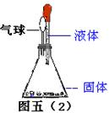
如图五（2）锥形瓶中装有某固体，用滴管滴加进一定量的液体，可观察到气球膨胀起来。则固体、液体分别是什么？

答案：
固体 | 液体
MnO₂ | H₂O₂溶液
Zn | 稀盐酸
CaCO₃ | 稀盐酸
CaO | H₂O

5.2 测定物质溶于水后，温度的改变

如图五（2）滴管中的液体为水，将水加入到锥形瓶中，振荡。若气球膨胀，表明物质溶于水后，温度升高，使得锥形瓶内气压变大，这样的固体有NaOH等，若观察到气球缩小，表明物质溶于水后，温度降低，使得锥形瓶内气压变小，这样的固体有NH₄NO₃等。

